**Oxígeno disuelto en el golfo de Urabá, Caribe Colombiano**

Carolina Ortiz Padilla

Trabajo de grado presentadoTrabajo de grado presentado para optar al título de Oceanógrafa

Director  
Lennin Flórez- Leiva, Magíster (MSc) en Oceanografía

Asesor

Pedro Pablo Vallejo Toro, PhD en Ciencias del Mar

Universidad de Antioquia  
Corporación Académica Ambiental

Oceanografía

Turbo, Antioquia, Colombia

2024

|  |  |
| --- | --- |
| **Cita** | (Ortiz-Padilla, 2024) |
| **Referencia**  **Estilo APA 7 (2020)** | Ortiz Padilla, C. (2024). *Oxígeno disuelto en el golfo de Urabá, Caribe Colombiano* [Trabajo de grado profesional]. Universidad de Antioquia, Turbo, Colombia. |

**[](https://co.creativecommons.net/tipos-de-licencias/)** [](https://co.creativecommons.net/tipos-de-licencias/)

Grupo de Investigación Océanos, Clima y Ambiente (OCA).

|  |  |
| --- | --- |
|  |  |

Biblioteca Sede Ciencias del Mar (Turbo)

**Repositorio Institucional:** http://bibliotecadigital.udea.edu.co

Universidad de Antioquia - www.udea.edu.co

El contenido de esta obra corresponde al derecho de expresión de los autores y no compromete el pensamiento institucional de la Universidad de Antioquia ni desata su responsabilidad frente a terceros. Los autores asumen la responsabilidad por los derechos de autor y conexos.

**Dedicatoria**

***Papá****, te dedico esta tesis como muestra de mi agradecimiento por ser siempre mi principal apoyo. Tu confianza en mí me dio las fuerzas para darle fin a este capítulo de mi vida universitaria, gracias por ser un ejemplo de amor.*

***Luna,*** *a ti por enseñarme a amar incondicionalmente, agradezco a la vida y a mis padres por traerte a mi vida hace 12 años, eres mi niña pequeña, tu sola presencia me reconforta el alma.*

*Con todo mi amor y gratitud.*

**Agradecimientos**

Agradecer principalmente a Dios, por acompañarme en todo momento.

A mi familia, especialmente a mi Papá y mi hermana por apoyarme en esta aventura de la oceanografía y darme ánimos para continuar esta carrera lejos de casa.

A mis asesores, el profesor Lennin Flórez – Leiva y el profesor Pedro Pablo Vallejo Toro por ser educadores ejemplares, por compartir su sabiduría y experiencia conmigo, por guiarme en momentos en que estaba perdida, y por ayudarme a alcanzar esta meta. Ha sido un honor trabajar con ustedes, su guía a influenciado en mí y en la manera de ejercer la ciencia.

Al grupo de investigación Océano, Clima y Ambiente (OCA). Todos sus miembros han sido apoyo fundamental en este proceso.

A la Corporación para el Desarrollo Sostenible del Urabá –CORPOURABA- por suministrarme los datos necesarios para la realización de este estudio.

A mis compañeros: Ana Eisinguer, Valentina Martínez, Daniela Diaz, Adriana Fuquen, Jhon Janes Pretelt y Héctor Palencia por su acompañamiento durante todo este proceso de aprendizaje, su amistad es valiosa para mí.

A Isaac Rivera por su apoyo y ayuda.

A los demás compañeros y profesores del Instituto Ciencias del Mar.

Gracias infinitas a todos.

Tabla de contenido

Resumen 8

Abstract 9

Introducción 10

1 Planteamiento del problema 12

1.1 Antecedentes 13

2 Justificación 15

3 Objetivos 16

3.1 Objetivo general 16

3.2 Objetivos específicos 16

4 Hipótesis 17

5 Marco teórico 18

6 Metodología 21

6.1. Área de estudio 21

6.2 Materiales y Métodos 22

6.2.1 Fase de Campo 22

6.2.2 Fase de Laboratorio 24

6.2.3 Análisis estadístico y de los datos 24

7 Resultados 25

7.1 Oxígeno 26

7.2 Parámetros Fisicoquímicos. 29

7.2.1 Temperatura 29

7.2.2 Salinidad 30

7.2.3 Densidad 31

7.3 Análisis estadístico 32

8 Discusión 34

9 Conclusiones 36

10 Recomendaciones 37

11 Anexos **¡Error! Marcador no definido.**

Anexo 1: Datos obtenidos en las campañas de muestreo. **¡Error! Marcador no definido.**

Anexo 2: Tabla resumen estadístico del conjunto de datos. **¡Error! Marcador no definido.**

Anexo 3: Tabla análisis prueba t de student. **¡Error! Marcador no definido.**

Referencias 38

**Lista de tablas**

Tabla 1: Análisis de correlación entre el oxígeno y las variables respuesta: temperatura y salinidad. O2 EH (C): Oxígeno disuelto época húmeda (campo); O2 ES (C): Oxígeno disuelto época seca (campo); O2 ES(L): Oxígeno disuelto época seca (Laboratorio) 33

**Lista de Figuras**

Figura 1: Conceptualización de la desoxigenación y esquema de las interacciones entre la zona de mínimo oxígeno (ZMO). 19

Figura 2: Área de estudio del golfo de Urabá, las estaciones se definen como dulceacuícolas (2 y 4), estuarinas (7 y 9) y marinas (13 y 15). 22

Figura 3: A) Calibración del oxímetro. B) Recolección muestras. C) adicción de soluciones fijadoras. D) Muestra fijada. 23

Figura 4: Ecuación para la determinación de OD por volumen de tiosulfato 24

Figura 5: Concentración de oxígeno según las diferentes metodologías. OD ES (L): oxígeno disuelto época seca en laboratorio, OD EH (C): oxígeno disuelto época húmeda in situ. OD ES (C): oxígeno disuelto época seca in situ. 25

Figura 6: Comparación de los valores de OD obtenidos en la campaña de muestreo y Redcam para la época seca. 27

Figura 7: Concentración de oxígeno en época seca. A) 1 m, B) 5 m y C) 30 m. 28

Figura 8: Concentración de oxígeno en época húmeda. A) 1 m, B) 5 m y C) 30 m. 29

Figura 9: Variaciones temporales de la temperatura en el golfo de Urabá: a) época seca, b) época húmeda. 30

Figura 10: Variaciones temporales de la salinidad en el golfo de Urabá: a) época seca, b) época húmeda. 31

Figura 11: Variaciones temporales de la densidad en el golfo de Urabá: a) época seca, b) época húmeda. 31

Figura 12: Diagrama de cajas y bigote de la época seca y época húmeda. 32

# Resumen

La desoxigenación en las zonas costeras es un fenómeno que ocurre cuando los niveles de oxígeno disuelto en el agua disminuyen por debajo de los considerados saludables para la vida marina. En el golfo de Urabá se llevó a cabo una investigación sobre las concentraciones de oxígeno disuelto, y como la temperatura y la salinidad modulan su concentración. La metodología utilizada en el estudio incluyó una fase de campo y una fase de laboratorio. Se recolectaron muestras de agua en 6 diferentes estaciones del golfo de Urabá durante la época seca del año 2022 y húmeda del año 2023. Se analizaron los niveles de oxígeno disuelto y otros parámetros fisicoquímicos. Se observaron diferencias significativas (p valor = 0,1512) en los niveles de oxígeno disuelto entre la época seca (5,1 a 7,4 mg/L) y la época húmeda (6,5 a 7,8 mg/L), siendo los menores registros durante la época seca. Además, se encontró una correlación negativa entre los niveles de oxígeno disuelto y la temperatura del agua, sin embargo, la correlación entre los niveles de oxígeno disuelto y la salinidad del agua fue positiva. En conclusión, las concentraciones de oxígeno disuelto encontradas dejan ver que el golfo de Urabá cuenta con un adecuado recambio y oxigenación de sus aguas, con valores que superan los 7,0 mg/L en las estaciones evaluadas.

*Palabras clave*: oxígeno disuelto, parámetros fisicoquímicos, golfo de Urabá, estuario.

# Abstract

Ocean deoxygenation is a phenomenon that occurs when the levels of dissolved oxygen in the water decrease below the levels considered healthy for marine life. An investigation was carried out in the Gulf of Urabá to study the concentrations of dissolved oxygen and how factors such as temperature and salinity affect its concentration. The methodology used in the study included a field phase and a laboratory phase. Water samples were collected at different stations in the Gulf of Urabá during the dry and wet seasons. The levels of dissolved oxygen and other physicochemical parameters were analyzed. Significant differences (p value = 0,1512) in the levels of dissolved oxygen were observed between the dry and wet seasons. Lower levels of dissolved oxygen were recorded during the dry season compared to the wet season. Furthermore, a negative correlation was found between the levels of dissolved oxygen and water temperature, while a positive correlation was found between the levels of dissolved oxygen and water salinity. In conclusion, the concentrations of dissolved oxygen found indicate that the Gulf of Urabá has adequate water exchange and oxygenation, with values exceeding 7,0 mg/L at the measured stations.

*Keywords*: dissolved oxygen, physicochemical parameters, Gulf of Urabá and estuary.

# Introducción

Los ecosistemas estuarinos son áreas de transición entre los sistemas fluviales y marinos, donde las aguas dulces de los ríos se mezclan con las aguas saladas del océano, estos ecosistemas se encuentran en las desembocaduras de los ríos y son caracterizados por su fluctuante salinidad, influenciada por las mareas y el flujo de agua dulce (Barreto, *et. al,* 2009). Los estuarios son ambientes dinámicos y altamente productivos que albergan una gran diversidad de flora y fauna, dichos ecosistemas son ricos en nutrientes debido a la descarga de material orgánico y sedimentos transportados por los ríos. Esto favorece el crecimiento de fitoplancton, que constituye la base de la cadena alimentaria en los estuarios, el fitoplancton es consumido por el zooplancton y otros organismos filtradores, que a su vez alimentan peces y otros depredadores (Noriega et. *al,* 2009).

Los ecosistemas estuarinos enfrentan desafíos y amenazas, como la contaminación proveniente de actividades humanas: la descarga de aguas residuales y la escorrentía agrícola, etc., pueden tener un impacto negativo en la salud de los estuarios. La degradación de los hábitats, la pérdida de biodiversidad y el cambio climático también representan amenazas significativas para estos ecosistemas (Perigó *et. al,* 2005).

El oxígeno disuelto (OD) en el océano es esencial para la vida marina, ya que muchas especies, desde los microorganismos hasta los peces y mamíferos marinos, dependen de él para llevar a cabo sus procesos metabólicos y respiratorios (Noriega *et. al,* 2009). Si bien en algunas áreas del océano, especialmente en zonas costeras o en aguas profundas, puede producirse una disminución del oxígeno disuelto (Desoxigenación) causado por varios factores, como la contaminación, el aumento de la temperatura del agua, la proliferación de algas oceánicas (florecimientos algales) y la eutrofización (Mancera *et al.,* 2013) lo que pude ocasionar un desequilibrio en los ecosistemas estuarinos.

Los procesos de desoxigenación y la importancia del oxígeno disuelto en las aguas estuarinas son temas cruciales en el estudio de los ecosistemas acuáticos. El nivel de oxígeno disuelto en el agua puede variar en función de varios factores, y la desoxigenación ocurre cuando este nivel disminuye por debajo de los requerimientos mínimos para el sostén de la vida (Isensee *et. al,* 2021). Además, los cambios en las condiciones oceanográficas, como la temperatura del agua, la salinidad y la circulación, también pueden influir en los niveles de oxígeno disuelto. Por ejemplo, el aumento de la temperatura del agua debido al calentamiento global puede reducir la capacidad del agua para retener oxígeno, exacerbando los problemas de desoxigenación.

El nivel de oxígeno disuelto en el agua puede variar en función de diversos factores, como la temperatura, la salinidad, la actividad biológica y los patrones de circulación del agua. En general, las aguas marinas tropicales tienden a tener una menor capacidad para retener oxígeno debido a su alta temperatura y salinidad. Sin embargo, las condiciones locales pueden influir en la disponibilidad de oxígeno.

Uno de los factores que puede afectar los niveles de oxígeno disuelto en el golfo de Urabá es la entrada de nutrientes desde fuentes terrestres, como los ríos que desembocan en el golfo. El exceso de nutrientes puede estimular el crecimiento de algas y plantas acuáticas, lo que a su vez puede llevar a una mayor demanda del oxígeno requerido durante los procesos de descomposición de la materia orgánica. Esto puede resultar en zonas de baja concentración de oxígeno conocidas como zonas hipóxicas; por ello, es de vital importancia estudiar los niveles de oxígeno disuelto en el golfo de Urabá, con el fin de evaluar la calidad de las aguas marino-costeras y determinar los forzantes de los cambios en la concentración de oxígeno disuelto.

# 1 Planteamiento del problema

El Antropoceno, es la época en la que la actividad humana ha tenido una influencia dominante en el clima y el medio ambiente, a la cual se le puede atribuir la crisis climática del planeta ya que las acciones antrópicas se han convertido en el factor más influyente en la perdida de ecosistemas y el deterioro de la Tierra, se alude a que, el aumento de las emisiones de gases de efecto invernadero cambian significativamente la atmósfera y el océano (Ramírez, 2017). Una de las consecuencias es el aumento de la temperatura de los océanos, que ha generado una pérdida de oxígeno o desoxigenación. En efecto, la estratificación del océano revela que las aguas profundas e intermedias impulsadas térmicamente han estado perdiendo 703 ± 244 Tmol de oxígeno por década (Schmidtko et. al, 2017); el oxígeno es fundamental para los procesos biológicos y biogeoquímicos en el océano (Breitburg *et. al*, 2018) por lo que su declive puede causar grandes cambios en la productividad del océano, biodiversidad, y ciclos biogeoquímicos a nivel mundial.

El aumento del dióxido de carbono atmosférico, el aporte excesivo de nutrientes y la contaminación en sus múltiples formas están alterando de manera fundamental la química de los océanos, a menudo a escala mundial y, en algunos casos, a tasas que superan con creces las del registro geológico histórico y reciente (Doney, 2010), incidiendo en el comportamiento de las comunidades que habitan o interactúan con estos ambientes. Es así como los cambios en la productividad de los ecosistemas marinos y sus componentes pueden llevar a un desequilibrio más allá de su capacidad de resiliencia, por lo que la adaptabilidad del ecosistema se ve directamente afectada (Gruber *et al.,* 2021), por tanto, la disminución de oxígeno disuelto (hipoxia) se ha convertido en un cambio que está influenciado por la naturaleza de la dinámica del ambiente estuarino o costero, donde factores como los vientos, las mareas, la descarga de ríos y los patrones de circulación afectan fuertemente la ventilación de las aguas con deficiencia de oxígeno (Zhao *et al.,* 2021).

De acuerdo con algunos autores (Yin *et al.*, 2004; Rabouille *et al.*, 2008; Su *et al.*, 2017; Qian *et al.*, 2018; Cui *et al.*, 2019; Zhao *et al.*, 2020, en Zhao *et al*., 2021), las grandes descargas de nutrientes que son aportados por los ríos en épocas de lluvias y los constantes eventos de eutrofización, hacen de los casos hipóxicos un sistema temporal donde la climatología influye en la existencia de estos eventos. Teniendo en cuenta lo anterior la nace la pregunta: ¿cómo es la variabilidad del oxígeno disuelto en el Golfo de Urabá de acuerdo con la influencia de variables como la temperatura y la salinidad?

## 1.1 Antecedentes

Los primeros estudios de la zona marino-costera del golfo comenzaron en la década de los 70 (Contreras-Fernández *et al.*, 2022), muchos de estos estudios se centraban en la descripción breve de la zona, sin embargo, en cuanto a la descripción oceanográfica de la región se contaba con poca o nula información de las características físicas, químicas o biológicas (Martínez-Lacharme, 2019). Desde la fecha hasta el presente se ha ampliado la información documentada de la región, pese a ello, hay áreas de estudio del golfo que aún son poco estudiadas, por lo que se cuenta con muy poca información respecto al comportamiento de determinadas variables en la región, como ocurre con las concentraciones de oxígeno disuelto.

En zonas estuarinas como el golfo de Urabá se han reportado disminuciones de oxígeno que pueden estar asociadas a las cargas excesivas de nutrientes (nitrógeno y fósforo) y materia orgánica, provenientes principalmente de la agricultura y aguas residuales. En los últimos 10 años, en la zona costera del golfo se han reportado alrededor de 20 eventos de hipoxia (2-4 mg/L) ocasionados por floraciones de *Tripos fusus* (Contreras-Fernández *et al.,* 2022).

Para la época seca, en la zona costera del golfo de Urabá, se han identificado zonas superficiales donde las concentraciones de oxígeno son considerablemente bajas (<2.00 mg/L), las cuales definen condiciones hipóxicas y anaeróbicas. Una de las principales causas de estos eventos es la descarga de aguas domésticas residuales, los excesos de nutrientes que llegan por escorrentía afectan el equilibrio natural de las aguas del golfo. De este modo, la disponibilidad del oxígeno se ve limitada por la descomposición de la materia orgánica particulada o en suspensión.

A lo largo de los últimos años la Corporación para el Desarrollo Sostenible del Urabá (Corpourabá) bajo el programa “Red de Vigilancia para la Conservación y Protección de las Aguas Marinas y Costeras de Colombia - REDCAM” se ha encargado de realizar el monitoreo de la calidad las aguas costeras y superficiales, de acuerdo con dichos monitoreos se ha encontrado de manera general que las aguas costeras y superficiales del golfo se encuentran de los valores aceptables y/o adecuados ( ⁓2,00 mg/L) para la presencia de la biota en dicha área.

Cerca de las desembocaduras de los ríos, las concentraciones de oxígeno disuelto suelen ser más bajas, por el represamiento de las aguas y procesos como la oxidación de la materia orgánica en los cuerpos de agua con baja circulación, por lo que aumenta la proliferación de organismos degradadores y obliga a disminuir el oxígeno disuelto (Humborg *et al*., 2000; Alves *et al*., 2012).

Uno de los puntos críticos del Golfo es el sector conocido como el Waffe, un caño ubicado en el municipio de Turbo, donde confluyen las aguas residuales de la cabecera municipal. Las condiciones de hipoxia - anoxia en el Waffe se asocian con el exceso de materia orgánica en la columna de agua y los sedimentos, y con la alta demanda de oxígeno para adelantar los procesos de descomposición por parte de los microorganismos, que finalmente lo agotan sin lograr procesar todo el material acumulado (Zambrano-Ortiz *et al.*, 2023), dando lugar a la acción de los microorganismos anaerobios, y generando a la vez un deterioro en la calidad del agua; dado que el OD es esencial para el funcionamiento adecuado del sistema y por tanto, para el desarrollo de organismos acuáticos, su disminución altera todo el sistema.

# 2 Justificación

El oxígeno disuelto desempeña un papel crítico en los ecosistemas estuarinos, ya que afecta directamente la respiración, la actividad metabólica y la distribución de especies acuáticas. Las variaciones en las concentraciones de oxígeno pueden ser indicativas de procesos naturales, como cambios estacionales en la temperatura y la salinidad, así como de impactos antropogénicos, como la contaminación y la eutrofización (Friedrich *et al.,* 2014). La presencia de niveles inadecuados de oxígeno disuelto puede llevar a condiciones anóxicas o hipóxicas, afectando negativamente la biodiversidad y generando impactos en la cadena alimentaria. Además, en entornos estuarinos, la dinámica del oxígeno disuelto es especialmente compleja (Nezlin *et al.,* 2009).

El estudio detallado de las concentraciones de oxígeno disuelto en aguas estuarinas da información sobre la salud de estos ecosistemas y contribuye a comprender los procesos biogeoquímicos de estas áreas de transición entre ambientes acuáticos y terrestres. Esta comprensión es esencial para diseñar estrategias de gestión sostenible que preserven la funcionalidad y la resiliencia de los ecosistemas estuarinos frente a presiones ambientales en constante cambio.

En el caso específico del golfo de Urabá, es importante destacar que existen pocos estudios realizados sobre el oxígeno disuelto en esta región. Esta falta de información detallada resalta la necesidad de llevar a cabo investigaciones exhaustivas y sistemáticas para comprender mejor los patrones espaciales y temporales de las concentraciones de oxígeno disuelto, así como los posibles casos de desoxigenación que puedan presentarse. Estos estudios permitirían identificar las áreas y momentos críticos en los que los niveles de oxígeno disuelto son bajos, lo cual es crucial para implementar estrategias efectivas de conservación y gestión de los ecosistemas estuarinos en el golfo de Urabá.

# 3 Objetivos

## 3.1 Objetivo general

Evaluar la variación espacial y temporal de la calidad del agua a partir de la determinación de oxígeno disuelto en el sector occidental del golfo de Urabá, Caribe colombiano.

## 3.2 Objetivos específicos

* Determinar las variaciones en la concentración de oxígeno disuelto en el golfo de Urabá y su relación con la temperatura y la salinidad.
* Establecer las diferencias en la concentración de OD entre la zona costera y la zona marina.
* Evaluar las diferencias entre las concentraciones de OD determinadas *in situ* y la cuantificación por el método Winkler.
* Asociar las concentraciones de OD con posibles eventos de hipoxia en el golfo de Urabá.

# 4 Hipótesis

La concentración de oxígeno disuelto en el golfo de Urabá esta modulada principalmente por la variación de la temperatura y la salinidad.

# 5 Marco teórico

El oxígeno no solo es importante para la supervivencia de los animales y la vida humana, sino que este regula los ciclos globales de los primordiales nutrientes y el carbono. El contenido de oxígeno del mar abierto y las aguas costeras se ha visto afectado a lo largo de por lo menos el último medio siglo, debido a las actividades antrópica que han incrementado las temperaturas globales, y el exceso de nutrientes vertidos en las aguas costeras (Stramma *et al*., 2008). Dichos cambios han acelerado el consumo de oxígeno por la respiración microbiana, limitando la solubilidad del oxígeno en el agua y la tasa de reabastecimiento desde la atmósfera hacia el interior del océano, con una extensa gama de consecuencias biológicas y ecológicas (Breitburg *et al.* 2018).

La pérdida de oxígeno en los océanos altera significativamente el equilibrio de la vida, donde hay mayor regularidad de parches con muy bajas concentraciones de oxígeno, o eventos hipóxicos, se favorecen las especies tolerantes a la hipoxia a expensas de las sensibles a esta. La pérdida de oxígeno en el océano puede atribuirse en general a dos causas subyacentes: (a) la eutrofización como resultado de la escorrentía de nutrientes de la tierra y la deposición de nitrógeno por la quema de combustibles fósiles, y (b) el calentamiento de las aguas de los océanos debido al cambio climático, que provoca sobre todo un cambio en la ventilación con la atmósfera suprayacente y una menor capacidad de retención de oxígeno soluble (figura 1. Laffoley & Baxter, 2019).

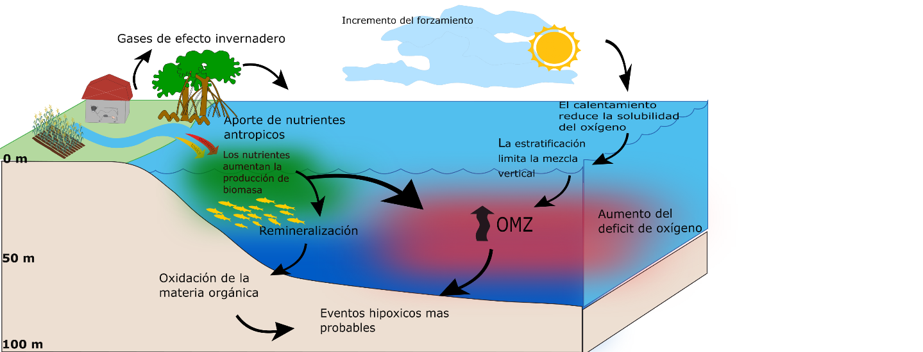

Figura 1: Conceptualización de la desoxigenación y esquema de las interacciones entre la zona de mínimo oxígeno (ZMO).

El oxígeno juega un papel directo en el ciclo biogeoquímico del carbono, nitrógeno y muchos otros elementos como fósforo, hierro, manganeso, etc. (Feely *et al.*, 2004; Whitney *et al.,* 2007). También, es esencial para todas las formas de vida aeróbica, incluida las especies que viven en el interior oscuro del océano (Keeling *et al*., 2010), por lo que los impactos menos obvios (indirectos) del cambio climático en los océanos debido a los efectos de una mayor estratificación incluyen cambios en el afloramiento, la formación y ventilación de aguas profundas, la producción biológica y las tasas de remineralización, y especialmente la desoxigenación (Shepherd *et al.*, 2017).

La desoxigenación resulta de una interacción compleja de procesos hidrográficos y biogeoquímicos, y la superposición de estos; algunos aditivos y otros sustractivos hacen que la atribución a cualquier impulsor en particular sea un desafío donde se llega a concentraciones muy bajas de oxígeno en la capa superficial del mar (Pitcher *et al.*, 2021). Entonces, tal disminución en el contenido de oxígeno oceánico podría afectar los ciclos de nutrientes y el hábitat marino, con consecuencias potencialmente perjudiciales para la pesca y las economías costeras. También se ha observado como estas tendencias incluyen un cambio en la química ácido-base del agua y un aumento de los niveles de nitrógeno, fósforo, mercurio y contaminantes orgánicos persistentes (Laffoley & Baxter, 2019), dichos aumentos hacen biodisponibles muchos contaminantes, lo que tiene repercusiones en los organismos y en toda la red trófica (Sánchez-Saldaña, 2023).

Las zonas o puntos del océano interior pobres en oxígeno se denominan zonas mínimas de oxígeno (ZMO). Según la Unión Internacional para la Conservación de la Naturaleza–UICN las ZMO variaron mucho en su extensión durante los tiempos geológicos y posiblemente alteraron significativamente la capacidad de transporte de carbono y nitrógeno del océano. A raíz de esto, las ZMO se han convertido en puntos de interés para los científicos dada su importancia y necesidad de estudio con relación a la continuidad de los casos de eventos hipóxicos (falta de oxígeno: <2.00 mg/L que se presentan en las zonas costeras (Laffoley & Baxter, 2019).

De acuerdo con el Grupo Intergubernamental de Expertos sobre el Cambio Climático (IPCC) entre 1960 y 2010 el oxígeno global oceánico ha disminuido más del 2%, cifra que va en aumento, adicionalmente, simulaciones de modelos oceánicos proyectan para el año 2100 una disminución adicional de entre el 1 y el 7% en el inventario de oxígeno disuelto en los océanos del mundo (IPCC, 2019), causada por la combinación de una menor solubilidad inducida por el calentamiento y una menor ventilación del océano profundo (UICN, 2020). Las actividades humanas han alterado el oxígeno del océano, de la costa y el mar abierto, y varias otras condiciones físicas, químicas y biológicas que pueden tener efectos negativos en procesos fisiológicos y ecológicos. La desoxigenación de los océanos es uno de los efectos asociados a la actividad antrópica de los cuales se tiene poca información y se requiere conocer más de este proceso (UICN, 2019).

# 6 Metodología

## 6.1. Área de estudio

El golfo de Urabá está localizado en la parte más meridional del mar Caribe, el cual tiene frontera con Panamá (Chevillot *et al.,*1993) entre el corregimiento de Sapzurro, Colombia y La Miel, Panamá, considerado la zona más austral del mar Caribe (Arenas-Uribe *et al.,* 2019). Hacia el extremo más suroriental mita con los municipios de Necoclí, San Juan de Urabá, Arboletes y Turbo (figura 2).

El golfo de Urabá (7° 55′–8° 40′ N y 76° 53′–77° 23′ W), se extiende 80 km desde el norte al sur, con un ancho aproximado de 49 km desde Cabo Tiburón a Punta Caribaná (Contreras-Fernández *et al.,* 2022). El golfo es clasificado como un sistema estuarino debido a la circulación influenciada por los vientos y las mareas, los cuales ponen en interacción las aguas del mar Caribe con las del río Atrato (Arenas-Uribe *et al.,* 2019), León, Caimán Nuevo y Caimán Viejo y el río Turbo (Bernal *et al.*, 2005). Este estuario tiene una alta diversidad de ecosistemas como manglares (Blanco *et al.,* 2013; Sandoval *et al.,* 2020), arrecifes de coral (López-Jiménez *et al.,* 2020; 2021), pastos marinos, llanuras aluviales, costas rocosas y fondos blandos (Quiceno *et al*., 2015), además, la interacción entre el océano y la atmósfera juega un papel crucial en la dinámica del estuario. El estuario es un ecosistema océano-costero, que representa un “punto caliente” biogeoquímico, porque estos sistemas ambientales reciben grandes cantidades de nutrientes y carbono orgánico del continente y el océano y, por lo tanto, sustentan altas tasas metabólicas y producción primaria (Li *et al*., 2020).

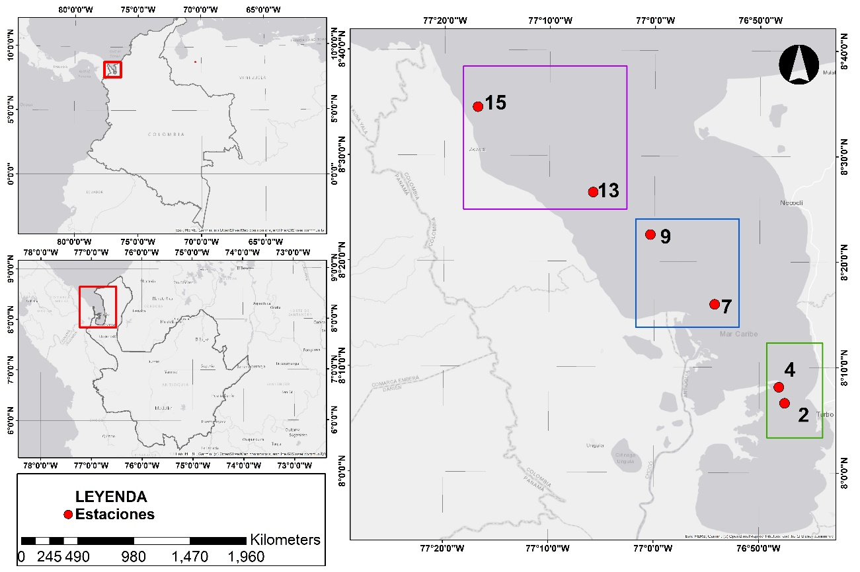

Figura 2: Área de estudio del golfo de Urabá, las estaciones se definen como dulceacuícolas (2 y 4), estuarinas (7 y 9) y marinas (13 y 15).

El golfo se encuentra marcado por dos épocas climáticas, la época seca, que abarca el periodo comprendido entre diciembre y abril, con vientos promedios mensuales de 4 m/s provenientes del norte y el noreste, los cuales tienden aumentar a finales de abril (Chevillot *et al.,* 1993), y la época húmeda comprendida entre mayo y noviembre, caracterizada por vientos débiles predominantes del sur (Bernal *et al.,* 2005). Las dos épocas climáticas y en general, el ciclo hidrológico del Caribe está influenciado por la migración de la zona de convergencia intertropical sobre la región (Restrepo-López *et al.,* 2015; Poveda *et al.,* 2002).

## 6.2 Materiales y Métodos

### 6.2.1 Fase de Campo

El OD in situ se midió utilizando un Oxímetro (medidor de oxígeno disuelto y DBO. Figura 3A) el cual fue sumergido en el agua hasta la profundidad deseada, se esperó unos minutos mientras se estabilizó la lectura de concentración de oxígeno y posteriormente, se registró este valor. A su vez, la temperatura y salinidad se midieron utilizando el CastAway-CTD haciendo un recorrido desde la superficie hasta el fondo o los 30 m de profundidad.

Se tomaron muestras de agua a lo largo del golfo en dos épocas contrastantes: época seca (noviembre del 2022) y época húmeda (mayo del 2023). La recolección de las muestras se realizó en seis (6) estaciones; la diferencia entre estaciones está determinada por un gradiente de salinidad, desde la más influenciada por agua dulce (2 y 4), estuarinas (7 y 9) hasta la más marina (13 y 15). Las muestras fueron recolectadas a las diferentes profundidades (1, 5 y 30 metros) empleando para ello una botella Niskin de 12L de capacidad (figura 3B); las estaciones fueron previamente escogidas de acuerdo con las campañas oceanográficas de Tarena hechas en la Universidad de Antioquia, donde se observó que estas son las más representativas entre las mas de 15 estaciones que hay en el golfo, metodologías propuestas por Córdoba-Mena *et al.,* 2020 y Contreras-Fernández *et al.,* 2022.

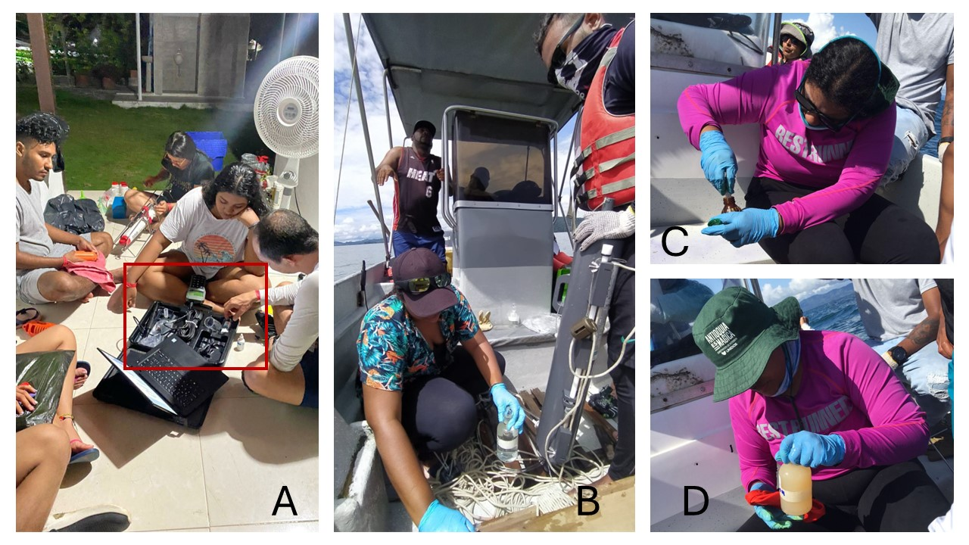

Figura 3: A) Calibración del oxímetro. B) Recolección muestras. C) adicción de soluciones fijadoras. D) Muestra fijada.

El OD se determinó en el laboratorio mediante el método de Winkler; Las botellas Winkler en las que se recolectaron las muestras del lugar, fueron purgadas con agua del sitio de muestreo y luego se acopló una manguera desde la botella Winkler a la botella Niskin, de esta forma se evita el ingreso de burbujas de aire que ocasionen lecturas erróneas en la muestra. Después de llenar la botella, se agregó inmediatamente la solución aglutinante (1 ml de sulfato de manganeso (MnSO4) + 1 ml de yoduro alcalino (KI)), se agitó y transcurridos unos minutos se adicionó 1 mL de ácido sulfúrico (H2SO4 concentrado al 98%), agitando posteriormente la botella tras taparla (figura 3C y 3D). Las muestras se almacenaron en un lugar fresco y oscuro hasta su análisis.

### 6.2.2 Fase de Laboratorio

Los análisis de las muestras para determinar oxígeno disuelto se realizaron utilizando un titulador automático, Titrino Plus 877, el cual realiza titulaciones monótonas con detección del punto de equivalencia (MET). Las botellas Winkler contaban con un volumen de 500mL, sin embargo, para la titulación se utilizaron 200mL. Las muestras se titularon cuidadosamente con una solución de Tiosulfato de sodio (Titulante estándar 0.025N). El yodo libre es el equivalente estequiométrico del OD en la muestra, así la muestra pasó de tener un color caramelo a ser completamente incoloro. Una vez se obtuvieron los valores correspondientes a la titulación, se utilizó la fórmula (figura 4) para determinar la concentración de OD a partir del volumen de tiosulfato.



Figura 4: Ecuación para la determinación de OD por volumen de tiosulfato

### 6.2.3 Análisis estadístico y de los datos

Al conjunto de datos (136 datos) se le aplicaron pruebas t-Student (p valor = 0,1512) con el fin de determinar la existencia de diferencias significativas o no entre las medias poblacionales de las variables medidas. También, se realizaron test de correlación en el módulo R-Commander del programa R (versión 4.4.0) entre el oxígeno y las variables respuestas (temperatura, salinidad).

# 7 Resultados

El oxígeno disuelto en el golfo de Urabá varió de forma espacio temporal. Esta variación está ligada a la temperatura del golfo, sin embargo, las concentraciones halladas indican que el golfo de Urabá es un estuario tropical con altos niveles de oxigenación. Al hacer un análisis en la columna vertical del agua, las concentraciones de oxígeno más bajas se encuentran en la capa más profunda (>15 m. Figura 5), estos valores están asociados a la época climática en la cual se hicieron las mediciones, destacando así la estación 15 en la profundidad de 30 m donde se encontraron valores de 5,30 mg/L (figura 5); mientras que, en la primera capa, de 1 a 5 m, se encontraron las concentraciones de oxígeno más altas con valores entre 7,50 y 7,70 mg/L (figura 5).

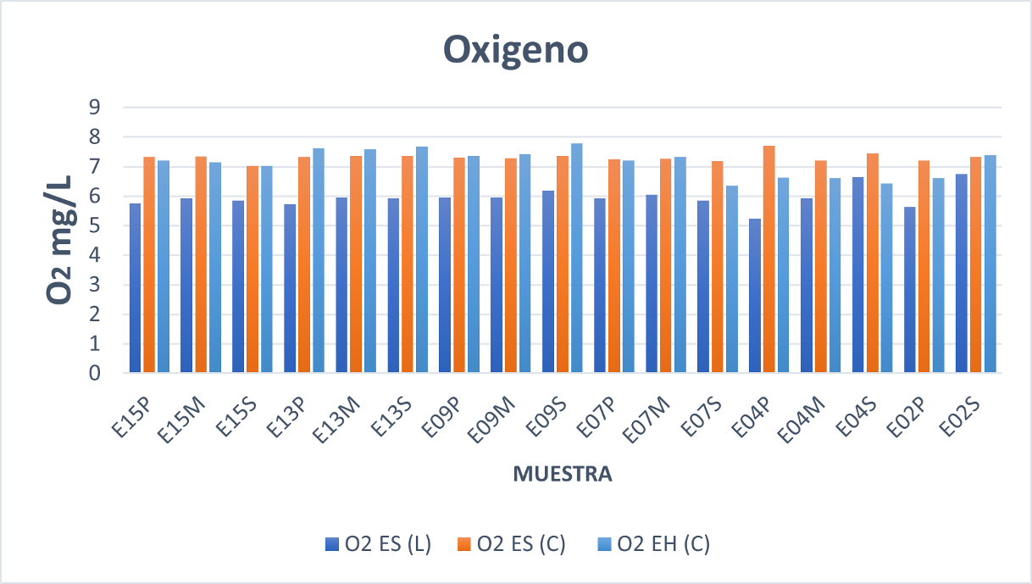

Figura 5: Concentración de oxígeno según las diferentes metodologías. OD ES (L): oxígeno disuelto época seca en laboratorio, OD EH (C): oxígeno disuelto época húmeda in situ. OD ES (C): oxígeno disuelto época seca in situ.

Al comparar las metodologías de determinación de OD (método Winkler y las mediciones *in situ*) se observó que los valores del método Winkler son inferiores a los obtenidos a partir de las mediciones *in situ*, esto puede deberse a la naturaleza del método, dado que en la metodología Winkler existen diferentes factores que pueden afectar el resultado, entre ellos la oxidación de la materia orgánica, el tiempo transcurrido entre la toma de muestra y el análisis de esta, entre otros.

## 7.1 Oxígeno

Algunos valores reportados en los monitoreos realizados por Corpourabá en el marco de la Redcam (figura 6), muestran valores inferiores a los 4,00 mg/L en la zona costera occidental que son indicativos de puntos de hipoxia, esto quiere decir que existen procesos fisicoquímicos que hacen aumentar el consumo de oxígeno, estos mismos pueden ser la degradación por materia orgánica o eutrofización que es contaminación por elevados valores de nutrientes inorgánicos (nitrógeno y fósforo) que llegan al golfo por los fertilizantes que se utilizan las bananeras de la región.

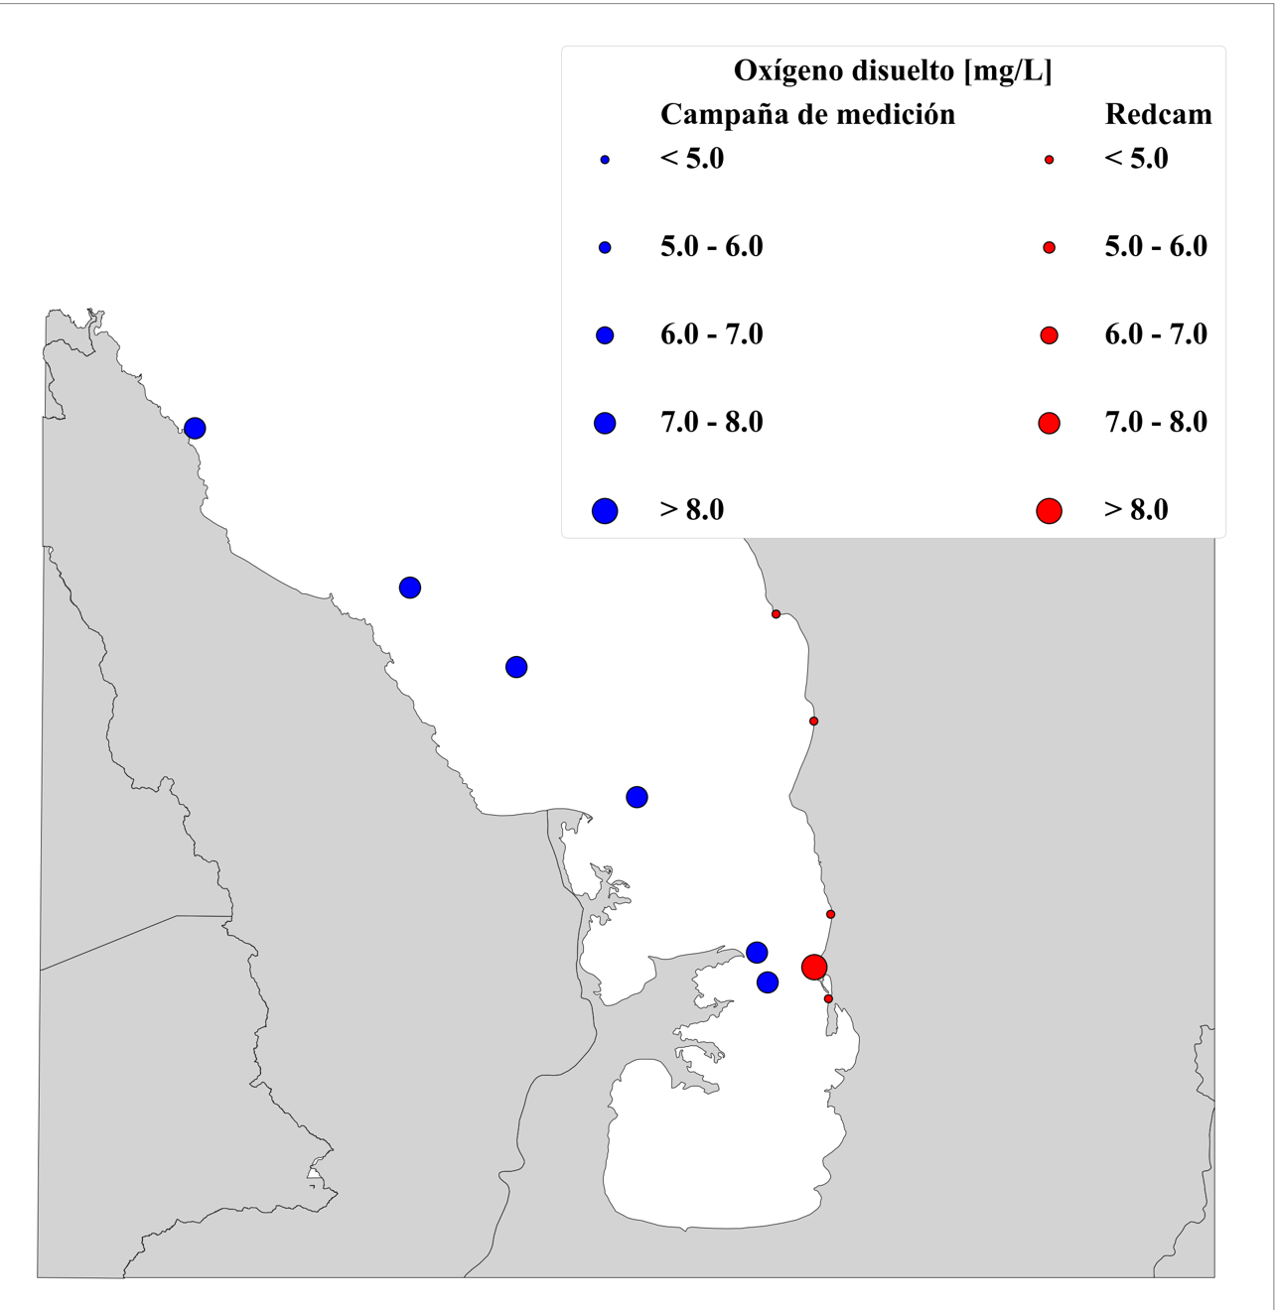

Figura 6: Comparación de los valores de OD obtenidos en la campaña de muestreo y Redcam para la época seca.

En la figura 7A se observan las concentraciones de oxígeno disuelto en superficie (1 m) en cada una de las estaciones de muestreo, en general estos valores de oxígeno en el golfo son óptimos, 7,00 mg/L puesto que no hay valores inferiores a los 2 mg/L.

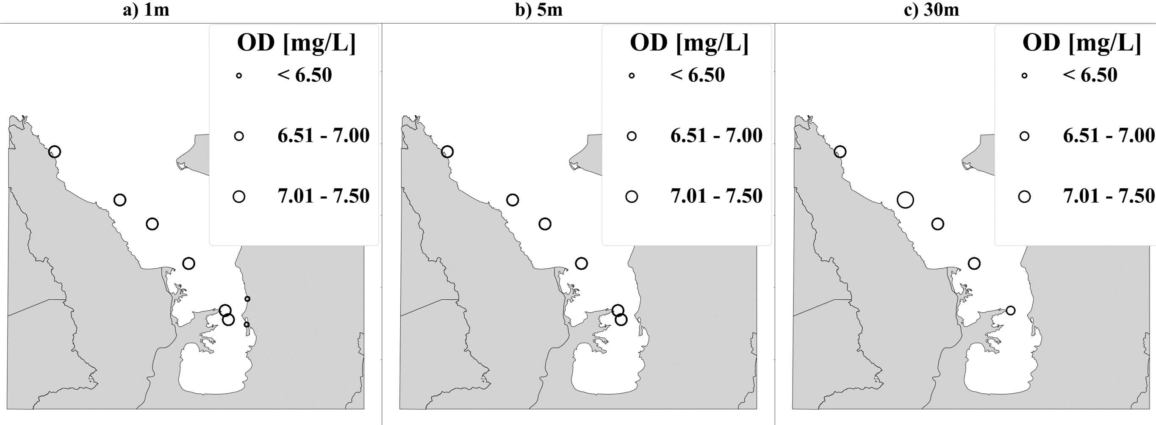

Figura 7: Concentración de oxígeno en época seca. A) 1 m, B) 5 m y C) 30 m.

A los 5 m de profundidad (figura 7B) los valores de OD son igual de óptimos que en superficie, ya que las concentraciones están entre 7,00 mg/L y 7,37 mg/L. Las concentraciones de OD a 30 m de profundidad (figura 7C) muestran valores entre 7,02 y 7,70 mg/L, con una tendencia a mantenerse estable en esta profundidad con valores aproximados de 7,30 mg/L. El valor más alto de OD se observa en la estación 4 (7,70 mg/L). Para la estación 2 no se tienen resultados ya que la profundidad máxima era de 10 m.

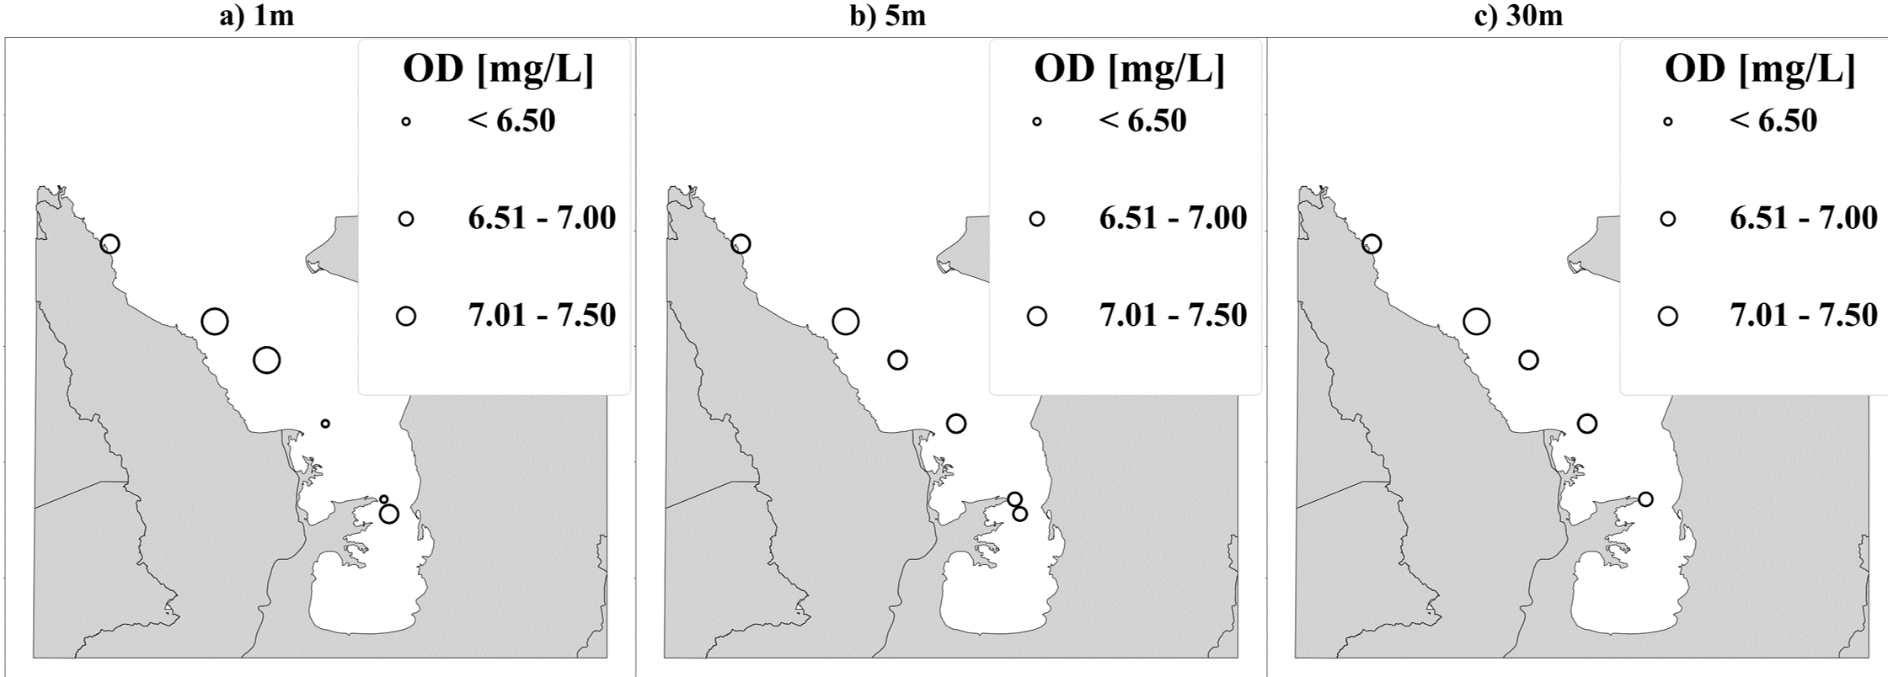

Figura 8: Concentración de oxígeno en época húmeda. A) 1 m, B) 5 m y C) 30 m.

En la figura 8A se observan las concentraciones de oxígeno a 1 m de profundidad del golfo, en esta época las concentraciones de oxígeno varían entre los 6,34 y los 7,77 mg/L siendo la estación 9 la que cuenta con la concentración más baja (6,34 mg/L).

En la figura 8B se observan las concentraciones de oxígeno a 5 metros de profundidad en las estaciones de muestreo. Los valores de OD oscilaron entre los 6,60 y los 7,58 mg/L, siendo la estación 4 la que tiene la menor concentración de oxígeno (6,60 mg/L) y la estación 13 la que tiene el valor más alto (7,58 mg/L); en esta profundidad los valores de oxígeno varían tanto o más que las concentraciones superficiales. En la figura 8C se encuentran los valores de oxígeno a 30 metros de profundidad para las estaciones de muestreo. Aquí las concentraciones oscilan entre los 6.63 y 7.61 mg/L, siendo la estación 4 la que tiene la menor concentración de oxígeno (6,63 mg/L) y la estación 13 la que tiene la mayor concentración de oxígeno (7,61 mg/L), en esta profundidad la tendencia del oxígeno es a estabilizarse en comparación con las otras profundidades.

## 7.2 Parámetros Fisicoquímicos.

### 7.2.1 Temperatura

Los valores de temperatura en las estaciones medidas en el golfo de Urabá (figura 9) muestran valores en el rango de 28 a 31°C para la época húmeda y de 28 a 30°C para la época seca con un máximo de 31°C para la capa superficial durante la época húmeda y valores mínimos de 28,4°C para la seca. Cerca de la latitud de 8.3N se observó una masa de agua menos cálida de 28,4°C en la época seca. En la época húmeda se observa que, en la delgada capa superficial, la temperatura se situó en torno a los 31°C, mientras que, en las capas subsiguientes de la columna de agua, las temperaturas oscilaron alrededor de los 29,5°C.

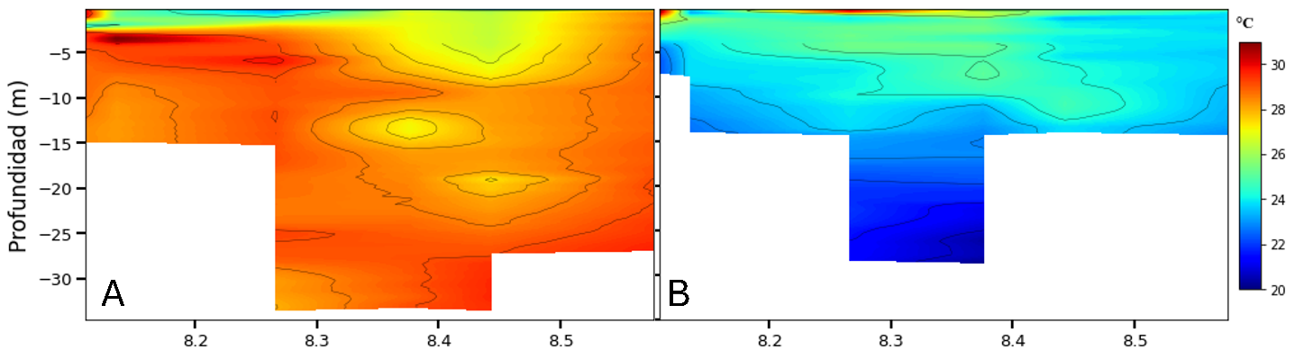

Figura 9: Variaciones temporales de la temperatura en el golfo de Urabá: a) época seca, b) época húmeda.

### 7.2.2 Salinidad

Los valores medidos de salinidad en el transecto norte sur (figura 10) muestran un rango de 15 a 35 PSU para la época seca y de 5 a 35 PSU para la época húmeda. Con valores máximos para la época seca de 35 PSU y mínimos de 5 PSU en la época húmeda, también, se observó una capa de agua con una salinidad de 5 PSU que se extiende en todo el perfil latitudinal en la época húmeda. En la época seca se observó la marcada influencia del aporte fluvial en la composición salina en la parte sur del golfo, con un aporte sustancial de agua dulce estimado en 15 PSU, generando una estratificación visible en las proximidades de esta región. Sin embargo, es relevante destacar que la influencia de estos afluentes disminuye considerablemente más allá de los 5 m de profundidad, dado el incremento en la salinidad, alcanzando los 35 PSU, de la masa de agua proveniente del mar.

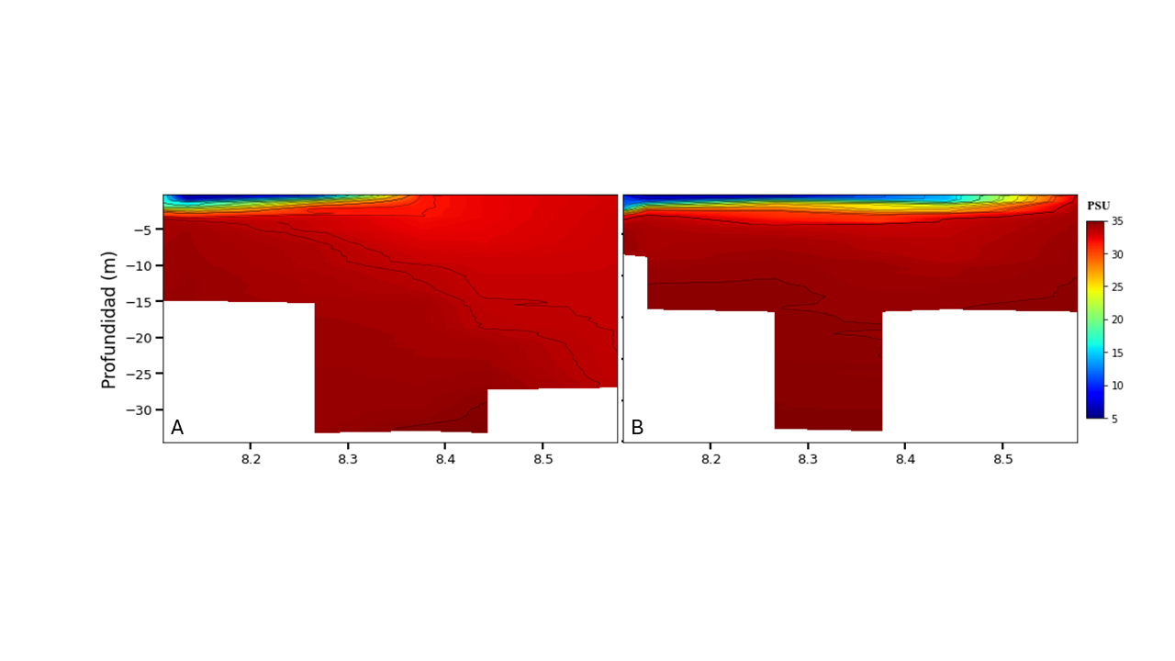

Figura 10: Variaciones temporales de la salinidad en el golfo de Urabá: a) época seca, b) época húmeda.

### 7.2.3 Densidad

Los valores medidos en el transecto norte sur (figura 11) muestran un rango de valores de 8 a 22 kg/m3 para la época seca y de 0 a 22 kg/m3 para la época húmeda, con valores máximos de 22 kg/m3 y valores mínimos que rondan los 0 kg/m3. En la época seca se observaron masas de agua con menor densidad (8 y 16 kg/m3) en la capa superficial del golfo. En la época húmeda se observó una masa de agua menos densa, con valores de 2 kg/m3, mientras que a partir de los 5 m de profundidad se observa un incremento en la densidad, alcanzando valores de hasta 20 kg/m3.

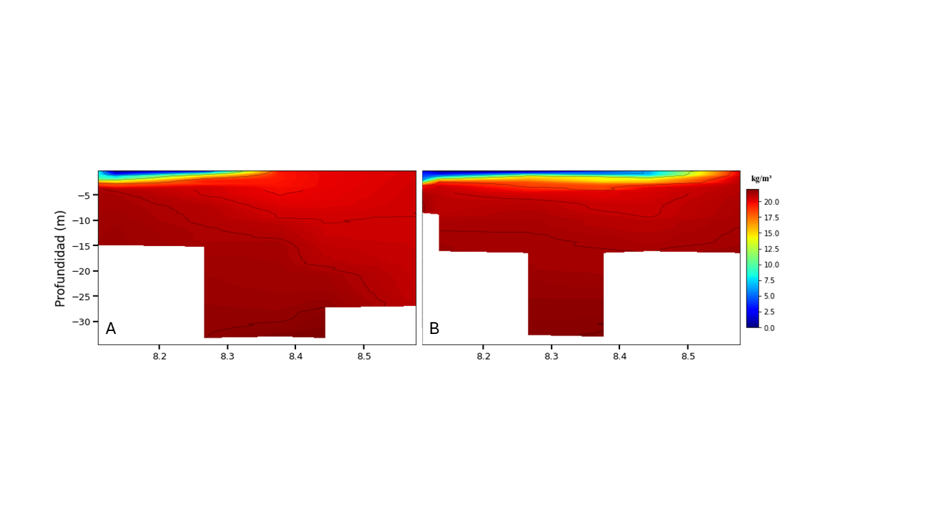

Figura 11: Variaciones temporales de la densidad en el golfo de Urabá: a) época seca, b) época húmeda.

## 7.3 Análisis estadístico

A la variable de oxígeno disuelto se le realizó un análisis estadístico mediante la aplicación de una prueba t de Student, evidenciando que no hay diferencias estadísticamente significativas (*p* =0,1512) entre las épocas de muestreo (valor de t = 0,1729412).



Figura 12: Diagrama de cajas y bigote de la época seca y época húmeda.

En el diagrama de cajas y bigotes se representa una comparativa de las campañas de muestreo, evidenciando que la época húmeda cuenta con valores entre los 6,70 y 7,45 mg/L y la época seca con concentraciones de oxígeno superiores a 7mg/L en las tres profundidades de recolección de muestras. Se destaca que la campaña realizada durante la época húmeda presenta una mayor variabilidad de valores de oxígeno.

Tabla 1: Análisis de correlación entre el oxígeno y las variables respuesta: temperatura y salinidad. O2 EH (C): Oxígeno disuelto época húmeda (campo); O2 ES (C): Oxígeno disuelto época seca (campo); O2 ES(L): Oxígeno disuelto época seca (Laboratorio)

|  |  |  |  |  |  |
| --- | --- | --- | --- | --- | --- |
|  | *O2 ES (L)* | *O2 ES (C)* | *O2 EH (C)* | *Temperatura* | *Salinidad* |
| O2 ES (L) | 1 |  |  |  |  |
| O2 ES (C) | -0,123 | 1 |  |  |  |
| O2 EH (C) | 0,153 | 0,028 | 1 |  |  |
| Temperatura | -0,111 | -0,217 | -0,162 | 1 |  |
| Salinidad | -0,589 | -0,036 | 0,387 | 0,153 | 1 |

Al realizarse el análisis de correlación entre las concentraciones de oxígeno entre los métodos Winkler y las mediciones *in situ* se encontró que la temperatura tiene una relación negativa en cada una de las interacciones estudiadas (Tabla 1). La relación entre el muestro *in situ* para la época húmeda tiene un valor p= -0,162. La relación entre el muestreo *in situ* para la época seca y la temperatura tiene un valor de -0,217 sugiere que hay una relación negativa moderada entre las variables. La correlación por sí sola no indica causalidad, no implica necesariamente que un cambio en una variable cause un cambio en la otra. Puede haber otros factores o variables ocultas que influyan en la relación observada.

La correlación entre las concentraciones de oxígeno de laboratorio y la salinidad tienen un valor de -0,589 indicando que la relación negativa es moderada a fuerte. Por otro lado, para la época húmeda existe una correlación positiva. En el caso de una correlación de 0,387, se interpreta como una relación positiva moderada. Se observo que, aunque la correlación es débil hay una tendencia inversa entre las variables de oxígeno y salinidad; estas tendencias están sujetas a la cantidad de datos y muestras.

# 8 Discusión

El oxígeno disuelto en los estuarios cambia debido a factores como la composición de la masa de agua, el calentamiento, la demanda de oxígeno, el estrés del viento, los patrones de circulación, la respiración bacteriana y bentónica, y la salinidad (Gilbert *et. al*. 2005; Bruce *et al.* 2014). Sin embargo, su saturación en la columna de agua depende de la temperatura del agua, la presión atmosférica y la salinidad. (Costa *et al.*, 2017).

El OD medido en un transecto norte sur en el golfo de Urabá, presentó valores muy homogéneos y muy similares a pesar de las diferencias notables de las características de la columna de agua entre las épocas climáticas, en las cuales se observa una diferenciación y una estratificación de las masas de agua asociadas principalmente a la influencia del río Atrato (figuras 8, 9 y 10), diferencias observadas con los valores más bajos de salinidad y temperatura en la estación 4 ubicada en la desembocadura. De este modo, la disponibilidad del oxígeno se ve limitada por la descomposición de la materia orgánica particulada o en suspensión que llega por ríos tributarios. Caso similar ocurre en la bahía de Cartagena que recibe aportes de tributarios como el del Canal del Dique, el cual trae aguas contaminadas del rio Magdalena con elevados aportes de materia orgánica en estado disuelto, coloidal o particulado (Quintana & Santa, 2013); resultados similares han sido reportados en deltas de desembocaduras de ríos como el Mississippi y Danubio (Liu & Dagg, 2003; Humborg *et al*., 2000)

El oxígeno disuelto en las capas inferiores del golfo (época seca) se encontraban en valores altos (>7,00 mg/L), indicando que la absorción de oxígeno del golfo es alta, del mismo modo la actividad fotosintética es parte importante en la concentración de esta variable, atribuido a la presencia de los ríos tributarios del golfo (figura 8). Sin embargo, los valores de OD en la época húmeda varían más en comparación a la época seca, estas variaciones están influenciadas principalmente por las lluvias haciendo que estos aumenten o disminuyan considerablemente.

Los hallazgos de este estudio demuestran que las concentraciones de oxígeno disuelto en el golfo de Urabá están moduladas levemente por la temperatura (tabla 1). La relación que existe para los valores *in situ* sugiere que existe una tendencia de compensación negativa entre las variables, pero es bastante débil; esto significa que a medida que una variable aumenta, la otra variable tiende a disminuir, pero la relación no es muy fuerte. La proximidad del valor a cero indica que la relación entre las variables es bastante tenue.

El OD mostró condiciones homogéneas sobre la columna de agua en ambas épocas climáticas para las estaciones 9, 13 y 15, valor que osciló entre 7,10 y 7,70 mg/L; estas estaciones se encuentran influenciadas principalmente por la dinámica del mar Caribe, donde el valor promedio de OD es de 6,33 mg/L, esto indicaría que las concentraciones en el Golfo cuentan con una adecuado recambio y oxigenación de sus aguas, de acuerdo con lo descrito por Gustavo Tous para el mar Caribe. (Tous Herazo *et al*., 2007).

Por el contrario, las estaciones 2, 4 y 7 registraron mayores cambios en las concentraciones de oxígeno debido a la influencia de los ríos tributarios del golfo, los cuales pueden estar asociados a otros factores (biológicos y físicos, como la turbidez, etc.).

Las mayores concentraciones de oxígeno se encontraron en la capa superficial del golfo para ambas épocas climáticas, este comportamiento se puede relacionar con la incorporación de este gas desde la atmósfera, de modo que su concentración está determinada en gran parte por la solubilidad en el agua de mar que depende directamente de la temperatura del medio acuático, e incluso de la interacción océano-atmósfera que incrementa el OD superficial cuando los vientos son más intensos. También es común en ambientes con altos niveles de eutrofización que los niveles del oxígeno se encuentran relativamente altos durante el día, como consecuencia de su producción por parte del fitoplancton (Polo *et al*., 2014). No obstante, es importante destacar que estas concentraciones pueden experimentar variaciones significativas debido a múltiples factores, entre los que se incluyen las tasas de respiración y fotosíntesis, el aumento de materia orgánica, el flujo de agua dulce y marina, entre otros (Kennish, 2002).

# 9 Conclusiones

Las concentraciones de oxígeno disuelto encontradas muestran que el golfo de Urabá, en el sector occidental, cuenta con un adecuado recambio y oxigenación de sus aguas, con valores que superan los 7,00 mg/L.

La temperatura y la salinidad tienen una leve influencia sobre las concentraciones de oxígeno del golfo, lo que permite aceptar la hipótesis de que la temperatura y la salinidad modulan la concentración del oxígeno disuelto. Mientras que en la temperatura la relación es positiva, en la salinidad esta relación es negativa.

Se determinó que no existen diferencias significativas en la columna de agua entre las épocas de muestreo para la zona oceánica. Los valores de oxígeno encontrados en el rango de 7,00 a 7,50 mg/L, indicando una condición adecuada para este cuerpo de agua.

Solo se pueden atribuir cambios relacionados con el río Atrato, debido a que las determinaciones de oxígeno fueron realizadas en el costado occidental del golfo de Urabá.

# 10 Recomendaciones

Este trabajo se podría ser el precursor para la realización de más investigaciones en cuenta a la química de las masas de agua del golfo de Urabá y los procesos de desoxigenación que pueden dar pie a posibles eventos hipóxicos.

Se recomienda ampliar esta investigación a un mayor número de muestreos, esto con el fin de estudiar detalladamente el comportamiento del oxígeno disuelto en cada época climática y a la vez, hacer un seguimiento a las variaciones que se registran durante el día, asociadas a la producción primaria.

Se recomienda realizar estudios en donde se tengan en cuenta variables biológicas y físicas que afecten la concentración de oxígeno disuelto como: la oxidación de la materia orgánica, la actividad fotosintética y la respiración microbiana.

# Referencias

Alves, I. C. C., El-Robrini, M., Santos, M. D. L. S., Monteiro, S. D. M., Barbosa, L. P. F., & Guimarães, J. T. F. (2012). Surface water's quality and trophic status assessment in the Arari River (Marajo Island, Northern Brazil). Acta Amazonica, 42, 115-124.

Arenas-Uribe, S., Leal-Flórez, J., Sandoval, A., Villa, A. F. P., & Hernández-Morales, A. F. (2019). Hábitos alimenticios del pez sable *Trichiurus lepturus* en el Golfo de Urabá, Caribe colombiano. Biota Colombiana, 20(2), 59-75.

Barletta, M., & Dantas, D.V. (2016). Environmental gradients. In: Kennish MJ (ed) Encyclopedia of estuaries. Springer Netherlands, p 760.

Barreto, M. B., Barreto, E., Bonilla, A., Castillo, M., González, L. A., Grande, J. R., ... & Velásquez, J. (2009). Estudio integral del sistema lagunar Bajo Alcatraz-Mata Redonda-La Salineta de la península de Paria, estado Sucre, Venezuela: geomorfología, hidrología, calidad del agua, vegetación y vertebrados. Acta Biológica Venezuelica, 29(1-2), 1-59.

Bernal, G., Montoya, L. J., Garizábal, C., & Toro, M. (2005). La complejidad de la dimensión física en la problemática costera del Golfo de Urabá, Colombia. Gestión y ambiente, 8(1), 123- 135.

Blanco, J.F., Londoño, M.H., Correa, I.D., Osorio, A.F., Bernal, G.R., Polanía, J.H., Urrego, L.E. (2013). Exploración del Golfo de Urabá 2007 - 2013. Un recorrido por el estuario más grande del Caribe Colombiano. University of Antioquia, p 59.

Breitburg, D., Levin, L. A., Oschlies, A., Grégoire, M., Chavez, F. P., Conley, D. J., ... & Zhang, J. (2018). Declining oxygen in the global ocean and coastal waters. Science, 359(6371), eaam7240.

Bruce, L. C., Cook, P. L. M., Teakle, I., & Hipsey, M. R. (2014). Hydrodynamic controls on oxygen dynamics in a riverine salt wedge estuary, the Yarra River estuary, Australia. Hydrology and Earth System Sciences, 18(4), 1397-1411.

Chevillot, P., Molina Márquez, A., Giraldo Ospina, L., & Molina Márquez, C. (1993). Estudio geológico e hidrológico del Golfo de Urabá. Boletín científico CIOH, (14), 79-90.

Contreras-Fernández, S., Florez-Leiva, L., Bernal-Sánchez, M. C., Pacheco-Paternina, W., Bedoya-Valestt, S., & Portillo-Cogollo, L. (2022). Gulf of Urabá (Caribbean Colombia), a Tropical Estuary: A Review with Some General Lessons About How It Works. Ocean Science Journal, 57(4), 556-575.

Córdoba-Mena, N., Florez-Leiva, L., Atehortúa, L., & Obando, E. (2020). Changes in Phytoplankton Communities in a Tropical Estuary in the Colombian Caribbean Sea. Estuaries and Coasts. doi:10.1007/s12237-020-00750-z.

Costa, C. R., da Costa, M. F., Barletta, M., & Alves, L. H. B. (2017). Interannual water quality changes at the head of a tropical estuary. Environmental monitoring and assessment, 189, 1-13.

Doney, S. C. (2010). The growing human footprint on coastal and open-ocean biogeochemistry. science, 328(5985), 1512-1516.

Feely, R.A., Sabine, C.L., Schlitzer, R., Bullister, J.L., Mecking, S., Greeley, D. (2004). Oxygen utilization and organic carbon remineralization in the upper water column of the Pacific Ocean. J. Oceanogr. 60:45–52.

Friedrich, J., Janssen, F., Aleynik, D., Bange, H. W., Boltacheva, N., Çagatay, M. N., Dale, A. W., Etiope, G., Erdem, Z., Geraga, M., Gilli, A., Gomoiu, M. T., Hall, P. O. J., Hansson, D., He, Y., Holtappels, M., Kirf, M. K., Kononets, M., Konovalov, S., Lichtschlag, A., Livingstone, D. M., Marinaro, G., Mazlumyan, S., Naeher, S., North, R. P., Papatheodorou, G., Pfannkuche, O., Prien, R., Rehder, G., Schubert, C. J., Soltwedel, T., Sommer, S., Stahl, H., Stanev, E. V., Teaca, A., Tengberg, A., Waldmann, C., Wehrli, B., & Wenzhöfer, F. (2014). Investigating hypoxia in aquatic environments: diverse approaches to addressing a complex phenomenon, Biogeosciences, 11, 1215–1259, https://doi.org/10.5194/bg-11-1215-2014

Gilbert, D., Sundby, B., Gobeil, C., Mucci, A., & Tremblay, G. H. (2005). A seventy‐two‐year record of diminishing deep‐water oxygen in the St. Lawrence estuary: The northwest Atlantic connection. Limnology and oceanography, 50(5), 1654-1666.

Gruber, N., Boyd, P. W., Frölicher, T. L., & Vogt, M. (2021). Biogeochemical extremes and compound events in the ocean. Nature, 600(7889), 395-407.

Humborg, C., Conley, D. J., Rahm, L., Wulff, F., Cociasu, A., & Ittekkot, V. (2000). Silicon retention in river basins: far-reaching effects on biogeochemistry and aquatic food webs in coastal marine environments. AMBIO: A Journal of the Human Environment, 29(1), 45-50.

Isensee, K., Schoo, K., Kennedy, J., Schuckmann, K. V., Baddour, O., & Dilley, M. (2021). Indicadores globales del clima: contenido calorífico, acidificación, desoxigenación y carbono azul de los océanos.

Keeling, R. F., Körtzinger, A., & Gruber, N. (2010). Ocean deoxygenation in a warming world. Annual review of marine science, 2, 199-229. doi:10.1146/annurev.marine.010908.163855

Kennish, M. J. (2002). Environmental threats and environmental future of estuaries. Environmental conservation, 29(1), 78-107.

Laffoley, D., & Baxter, J. M. (2019). La desoxigenación de los océanos: un problema de todos... resumen para los responsables de formular políticas.

Li. M., Li, R., Cai, W.J., Testa, J.M., Shen, C. (2020) Effects of wind-driven lateral upwelling on estuarine carbonate chemistry. Front Mar Sci 7:588465.

Liu, H. y Dagg, M. (2003). Interacciones entre nutrientes, crecimiento de fitoplancton y pastoreo de micro y mesozooplancton en la columna del río Mississippi. Serie Progreso de la Ecología Marina, 258, 31-42.

López-Jiménez, I.T., Florez-Leiva, L., Quan-Young, L. (2021) Effect of terrigenous sediments on macroalgae functional-form groups of coral reefs in Capurganá, Colombian Caribbean. Sci Mar 85:125–135.

López-Jiménez, I.T., Flórez-Leiva, L., Quan-Young, L.I. (2020) Influence of herbivory on coral-algal interaction in a coral reef, Capurganá Bay, Colombian Caribbean. Rev Biol Trop 68:729–742.

Mancera-Pineda, J. E., Gavio, B., & Lasso-Zapata, J. (2013). MAIN THREATS TO MARINE BIODIVERSITY. Actualidades Biológicas, 35(99), 111-133.

Martínez Lacharme, L. (2019). Cambios físicos, químicos y biológicos en dos épocas climáticas contrastantes en el golfo de Urabá, Caribe colombiano.

Nezlin, N. P., Kamer, K., Hyde, J., & Stein, E. D. (2009). Dissolved oxygen dynamics in a eutrophic estuary, Upper Newport Bay, California. Estuarine, Coastal and Shelf Science, 82(1), 139-151.

Noriega, C. E., Muniz, K., Flores-Montes, M. J., Macêdo, S. J., Araujo, M., Feitosa, F. A., & Lacerda, S. R. (2009). Series temporales de variables hidrobiológicas en un estuario tropical (Brasil). Revista de biología marina y oceanografía, 44(1), 93-108.

Perigó Arnaud, E., Ramírez Stout, O., Montalvo Estévez, J. F., Suárez Álvarez, G., & Niévares Pérez, A. (2005). Presiones Antropogénicas Relacionadas con el Comportamiento, Hidrodinámica, Flujos e Intercambios de Compuestos Biógeno en el Estuario del Río las Casas. Isla de la Juventud, Cuba. Revista CENIC. Ciencias Biológicas, (36).

Pitcher, GC, Aguirre-Velarde, A., Breitburg, D., Cardich, J., Carstensen, J., Conley, DJ, ... & Zhu, ZY (2021). System controls of coastal and open ocean oxygen depletion. Progress in Oceanography, 197, pp 102 - 613.

Polo, C., Marín, J., Rojas, J., Behling, E., Mesa, M., Fernández, A., & Flores, J. (2014). Variaciones espaciales de materia orgánica, nitrógeno y fósforo en sedimentos costeros del Lago de Maracaibo, estado Zulia, Venezuela. Boletín del Centro de Investigaciones Biológicas, 48(1), 21-38.

Poveda, G., J. Velez, O. Mesa, C. Hoyos, L. Salazar, J. Mejía, O. Barco & P. Correa. (2002). Influencia de fenómenos macroclimaticos sobre el ciclo anual de la hidrología colombiana: cuantificacion lineal, no lineal y percentiles probabilisticos. Meteorol. Colomb. 6:1-10. ISSN 0124-6984. Bogotá, D.C. – Colombia.

Quiceno, P.A., Zapata, J.L., Sánchez, A. (2015) Estado del arte de la investigación en ecología de zonas costeras en la región de Urabá: herramienta para la participación y apropiación del conocimiento por parte de la comunidad. Eitorial L Vieco SAS, p 195.

Quintana Saavedra, D. M., & Santa Ríos, A. (2013). Calidad de aguas marino-costeras del Caribe colombiano en época seca.

Ramírez, O. E. C. (2017). Capitaloceno y adaptación elitista. Ecología política, (53), 8-11.

Restrepo-López, J. C., Ortiz-Royero, J. C., Otero-Díaz, L., & Ospino-Ortiz, S. R. (2015). Transporte de sedimentos en suspensión en los principales ríos del Caribe colombiano: magnitud, tendencias y variabilidad. Revista de la Academia Colombiana de Ciencias Exactas, Físicas y Naturales, 39(153), 527-546.

Sandoval, L.L., Leal-Florez, J., Blanco-Libreros, J.F. (2020) Linking mangroves and fish catch: a correlational study in the southern Caribbean Sea (Colombia). B Mar Sci 96:415–430.

Sánchez-Saldaña, L. (2023). Biomagnificación de metales pesados en una cadena trófica a través de un gradiente de contaminación en Huautla, Morelos. Universidad Autónoma del estado de Morelos.

Schmidtko, S., Stramma, L., & Visbeck, M. (2017). Decline in global oceanic oxygen content during the past five decades. Nature, 542(7641), 335-339.

Shepherd, J. G., Brewer, P. G., Oschlies, A., & Watson, A. J. (2017). Ocean ventilation and deoxygenation in a warming world: introduction and overview. Philosophical Transactions of the Royal Society A: Mathematical, Physical and Engineering Sciences, 375(2102), 20170240.

Stramma, L., Johnson, G. C., Sprintall, J., & Mohrholz, V. (2008). Expanding Oxygen-Minimum Zones in the Tropical Oceans. Science, 320(5876).

Tous Herazo, G., Castro Mercado, I. F., Cañón Páez, M. L., Quintana Saavedra, D. M., & Torres Parra, R. R. (2007). Panorama de la contaminación del Caribe colombiano. 59-87.

UINC. (2020). UICN 2020: Unión Internacional para la Conservación de la Naturaleza informe anual 2019. Informe anual.

Whitney, F.A., Freeland, H.J., Robert, M. (2007). Persistently declining oxygen levels in the interior waters of the eastern subarctic Pacific. Prog. Oceanogr. 75:179–199.

Zambrano-Ortiz, M. M., Villalba-Negrete, N. P., & David-Santero, J. W. (2023). Monitoreo de la calidad fisicoquímica y ecológica de las aguas costeras en la bahía de turbo – sector de influencia del caño el Waffe. Informe técnico.

Zhao, Y., Uthaipan, K., Lu, Z., Li, Y., Liu, J., Liu, H., ... & Dai, M. (2021). Destruction and reinstatement of coastal hypoxia in the South China Sea off the Pearl River estuary. Biogeosciences, 18(8), 2755-2775.

# 11 Anexos

En los anexos se incluye material complementario al análisis de los datos.

Anexo 1: Datos obtenidos en las campañas de muestreo.

|  |  |  |  |  |  |  |  |  |
| --- | --- | --- | --- | --- | --- | --- | --- | --- |
| *Estación* | *OD ES (L)* | *OD ES (C)* | *Temperatura ES* | *Salinidad ES* | *OD EH (C)* | *Temperatura EH* | *Salinidad EH* | *Profundidad* |
| E15P | 5,74 | 7,32 | 29,2 | 35,2 | 7,2 | 22,5 | 34,5 | 30 |
| E15M | 5,93 | 7,34 | 29,1 | 33,2 | 7,15 | 29,5 | 32,5 | 5 |
| E15S | 5,84 | 7,02 | 29,3 | 31,1 | 7,03 | 30,2 | 26,5 | 1 |
| E13P | 5,74 | 7,32 | 29,3 | 35,1 | 7,61 | 22,8 | 33,6 | 30 |
| E13M | 5,94 | 7,37 | 29,1 | 33,3 | 7,58 | 29,1 | 32,5 | 5 |
| E13S | 5,93 | 7,37 | 29 | 31,2 | 7,67 | 29,8 | 25,6 | 1 |
| E09P | 5,94 | 7,3 | 29,5 | 35,1 | 7,37 | 22,6 | 34,6 | 30 |
| E09M | 5,95 | 7,29 | 29,5 | 32,5 | 7,42 | 28,7 | 33,6 | 5 |
| E09S | 6,19 | 7,36 | 29,3 | 30,8 | 7,77 | 30,1 | 11,6 | 1 |
| E07P | 5,93 | 7,24 | 29,3 | 35,1 | 7,2 | 22,5 | 32,7 | 30 |
| E07M | 6,04 | 7,27 | 29,7 | 31,2 | 7,33 | 28,4 | 30,2 | 5 |
| E07S | 5,84 | 7,19 | 29,2 | 28,6 | 6,34 | 30,2 | 8,5 | 1 |
| E04P | 5,23 | 7,7 | 29,4 | 29,3 | 6,63 | 24,2 | 31,5 | 15 |
| E04M | 5,93 | 7,21 | 29,8 | 29,5 | 6,6 | 26,5 | 31,2 | 5 |
| E04S | 6,65 | 7,44 | 29,1 | 20,3 | 6,43 | 27,5 | 6,8 | 1 |
| E02P | 5,64 | 7,2 | 29,5 | 30,1 | 6,6 | 25,3 | 30,5 | 10 |
| E02S | 6,74 | 7,32 | 29,4 | 8,9 | 7,39 | 25,8 | 6,2 | 1 |

Anexo 2: Tabla resumen estadístico del conjunto de datos.

|  |  |  |  |
| --- | --- | --- | --- |
| Estación | O2 ES (L) | O2 ES (C) | O2 EH (C) |
| E15P | 5,74 | 7,32 | 7,2 |
| E15M | 5,93 | 7,34 | 7,15 |
| E15S | 5,84 | 7,02 | 7,03 |
| E13P | 5,74 | 7,32 | 7,61 |
| E13M | 5,94 | 7,37 | 7,58 |
| E13S | 5,93 | 7,37 | 7,67 |
| E09P | 5,94 | 7,3 | 7,37 |
| E09M | 5,95 | 7,29 | 7,42 |
| E09S | 6,19 | 7,36 | 7,77 |
| E07P | 5,93 | 7,24 | 7,2 |
| E07M | 6,04 | 7,27 | 7,33 |
| E07S | 5,84 | 7,19 | 6,34 |
| E04P | 5,23 | 7,7 | 6,63 |
| E04M | 5,93 | 7,21 | 6,6 |
| E04S | 6,65 | 7,44 | 6,43 |
| E02P | 5,64 | 7,2 | 6,6 |
| E02S | 6,74 | 7,32 | 7,39 |
|  |  |  |  |
| Media | 5,95 | 7,31 | 7,14 |
| D. Estandar | 0,35 | 0,14 | 0,46 |
| C. Variación | 5,8% | 1,9% | 6,4% |

Anexo 3: Tabla análisis de comparación de medias entre los valores superficiales y de profundidad de las campañas de muestreo.

|  |  |  |  |
| --- | --- | --- | --- |
| Profunda ES | Superficial ES | Profunda EH | Profunda EH |
| 7,32 | 7,02 | 7,2 | 7,03 |
| 7,32 | 7,37 | 7,61 | 7,67 |
| 7,3 | 7,36 | 7,37 | 7,77 |
| 7,24 | 7,19 | 7,2 | 6,34 |
| 7,7 | 7,44 | 6,63 | 6,43 |
| 7,2 | 7,32 | 6,6 | 7,39 |
| Valor t | 0,42 |  | 0,99 |